2-6 КФ. 03.06.2020г.
Все вопросы по по эл.почте Buh0509@mail.ru тел.89831615111 Viber /Whats

Тема: Основы сохранения здоровья военнослужащих. Оказание первой помощи. Неотложные реанимационные мероприятия.
Цели работы: изучить основы сохранения здоровья военнослужащих; научиться оказывать первую помощь пострадавшему; проводить неотложные реанимационные мероприятия.

Нормативная документация

Указ Президента РФ от 10.11.2007 N 1495 (ред. от 21.02.2019) "Об утверждении общевоинских уставов Вооруженных Сил Российской Федерации" (вместе с "Уставом внутренней службы Вооруженных Сил Российской Федерации", "Дисциплинарным уставом Вооруженных Сил Российской Федерации", "Уставом гарнизонной и караульной служб Вооруженных Сил Российской Федерации")
http://www.consultant.ru/document/cons_doc_LAW_72806/

Устав внутренней службы вооружённых сил Российской Федерации http://www.consultant.ru/document/cons_doc_LAW_72806/c898e37b15002afce9357e402aed7491bf20bbf8/

Основы сохранения здоровья военнослужащих.
Основы сохранения здоровья военнослужащих изложены в Уставе Внутренней службы ВС РФ, утвержденного указом Президента РФ от 10 ноября 2007 г. N 1495
Общие положения охраны здоровья военнослужащих
Охрана здоровья и физическое развитие военнослужащих - неотъемлемая часть их подготовки к выполнению своего воинского долга. Охрана здоровья обеспечивается созданием командирами (начальниками) во взаимодействии с органами государственной власти безопасных условий военной службы. Забота о сохранении и укреплении здоровья военнослужащих - обязанность командиров (начальников).
Охрана здоровья военнослужащих достигается: - проведением командирами мероприятий по оздоровлению условий службы и быта; - систематическим их закаливанием, регулярными занятиями физической подготовкой и спортом; - осуществлением санитарно-противоэпидемических (профилактических) и лечебно-профилактических мероприятий.
Оздоровление условий службы и быта военнослужащих
Основными направлениями деятельности командиров по оздоровлению условий службы и быта военнослужащих являются: - проведение мероприятий по предупреждению гибели, увечий (ранений, травм, контузий) и снижению заболеваемости военнослужащих; - строгое соблюдение санитарных правил и норм, выполнение требований общевоинских уставов по размещению военнослужащих, организации их питания, водоснабжению и другим видам материального обеспечения и бытового обслуживания; - организация выполнения распорядка дня и регламента служебного времени; - своевременное и полное доведение до каждого военнослужащего материальных средств согласно установленным нормам довольствия; - проведение мероприятий по сохранению и восстановлению окружающей среды и обеспечению экологической безопасности в районе расположения воинской части (подразделения).
Закаливание военнослужащих, занятия по физической подготовке и спортом
Закаливание военнослужащих, занятия физической подготовкой и спортом проводятся в целях повышения устойчивости их организма к различным резким изменениям физических факторов окружающей среды, к условиям, связанным с особенностями военной службы и выполнением боевых задач.
Мероприятия по закаливанию военнослужащих организуются их командирами (начальниками) с участием начальника медицинской службы и начальника физической подготовки и спорта. При планировании этих мероприятий учитываются состояние здоровья военнослужащих, их возраст и климатические условия местности.
Закаливание военнослужащих должно проводиться систематически и непрерывно путем комплексного использования водных, солнечных и воздушных факторов в сочетании с занятиями физической подготовкой и спортом.
Основными способами закаливания военнослужащих являются: - ежедневное выполнение физических упражнений на открытом воздухе; - обмывание до пояса холодной водой или принятие кратковременного холодного душа; - полоскание горла холодной водой, а также мытье ног холодной водой перед отбоем; - проведение в зимний период лыжных тренировок и занятий, выполнение некоторых работ в облегченной одежде; - проведение в летний период занятий физической подготовкой и спортивно-массовых мероприятий в облегченной одежде, принятие солнечных ванн и купание в открытых водоемах в свободное от занятий и работ время и в дни отдыха.
Физическая подготовка военнослужащих осуществляется во время утренней физической зарядки, учебных занятий, спортивно-массовой работы, в процессе учебно-боевой деятельности, а также в ходе самостоятельных тренировок военнослужащих.
Правила личной и общественной гигиены
Каждый военнослужащий должен заботиться о сохранении своего здоровья, не скрывать болезней, строго соблюдать правила личной и общественной гигиены, воздерживаться от курения и употребления алкоголя, не допускать употребления наркотических средств и психотропных веществ.
Выполнение правил личной гигиены включает: - утреннее умывание с чисткой зубов; - мытье рук перед приемом пищи; - умывание, чистку зубов и мытье ног перед сном; - своевременное бритье лица, стрижку волос и ногтей; - принятие гигиенического душа; - помывку в бане не реже одного раза в неделю со сменой нательного и постельного белья, портянок (носков); - содержание в чистоте обмундирования и постели, своевременную смену подворотничков. Прическа военнослужащего, усы, если они имеются, должны быть аккуратными, отвечать требованиям гигиены и не мешать использованию средств индивидуальной защиты и ношению снаряжения.
Правила общественной гигиены включают поддержание чистоты в спальных помещениях, туалетах и других комнатах общего пользования, регулярное проветривание помещений, поддержание чистоты в общественных местах, а также на территории полка.
Для обеспечения невосприимчивости военнослужащих к инфекционным болезням проводятся предохранительные прививки, которые могут быть плановыми и по эпидемическим показаниям.
Военнослужащий обязан доложить в порядке подчиненности о случаях возникновения инфекционных заболеваний среди лиц, проживающих с ним в одной квартире (комнате общежития), и исполнять должностные и специальные обязанности с разрешения командира полка по заключению начальника медицинской службы.
Медицинский контроль за состоянием здоровья военнослужащих.
Медицинский контроль за состоянием здоровья военнослужащих осуществляется путем проведения: - ежедневного медицинского наблюдения за личным составом в ходе боевой подготовки, несения службы в суточном наряде и в быту; - медицинских осмотров военнослужащих; - углубленных и контрольных медицинских обследований военнослужащих.
Банно-прачечное обслуживание
Помывка в бане военнослужащих, проходящих военную службу по призыву, а также проходящих военную службу по контракту, при размещении их в казарме должна производиться не реже одного раза в неделю с одновременной сменой полного комплекта белья и портянок (носков).
Повара и хлебопеки принимают душ или моются в бане ежедневно, смена белья им производится не реже двух раз в неделю, а спецодежды - по мере ее загрязнения.
Механики-водители (водители), другие военнослужащие, связанные с эксплуатацией вооружения и военной техники, принимают душ по мере необходимости.
При помывке в бане (приеме душа) личный состав обеспечивается мылом, полотенцами и продезинфицированными мочалками.
На период помывки личного состава в бане для проведения медицинского осмотра и оказания медицинской помощи назначается дежурный фельдшер. Он обязан проводить телесный осмотр военнослужащих. При обнаружении у них гематом, ссадин, других травм, признаков (симптомов) заболеваний докладывать начальнику медицинской службы и делать об этом запись в книге медицинского осмотра личного состава при помывке в бане.
Стирка белья производится в прачечных. При отсутствии прачечных стирку хлопчатобумажного обмундирования разрешается производить самим военнослужащим в специально отведенных и оборудованных для этого помещениях (местах). Сушка обмундирования проводится в сушилках или отведенных для этого местах.
Чистое нательное белье, полотенца, портянки (носки) выдаются, а грязное белье сдается непосредственно в бане.
Первая помощь при ранениях.
Нарушение целости кожных покровов, слизистых оболочек или целости внутренних органов вследствие механического воздействия называются ранами.
Различают поверхностные и глубокие раны.
Все раны, кроме ран, наносимых стерильным инструментом во время операции, следует считать инфицированными.
Классификация ран. В зависимости от вида оружия и от формы ранящего предмета раны бывают: колотые, резаные, рубленые, ушибленные, рваные, размозженные, укушенные, отравленные и огнестрельные.
При ранении необходимо решить три проблемы: кровотечение, инфекция и боль.
Кровотечение бывает артериальным, венозным, капиллярным и паренхиматозным.
В случае артериального кровотечения кровь ярко-красного (алого) цвета, бьет из поврежденного сосуда прерывистой струей. Такое кровотечение представляет большую опасность из-за быстрой кровопотери.
При венозном кровотечении кровь темно-красного цвета, вытекает она непрерывной струей.
В случае капиллярного кровотечения кровь сочится из раны каплями.
Паренхиматозное кровотечение наблюдается при повреждении внутренних органов (печени, почек и др.).
Кровотечение, которое происходит из открытой раны, называют наружным. Кровотечение, при котором кровь вытекает из сосуда в ткани и полости тела (грудную, брюшную и др.), называют внутренним.
Для взрослого человека угрожающей для жизни является кровопотеря 1,5–2 л. Кровотечение является основной причиной смерти на поле боя, и поэтому главным мероприятием первой помощи раненым является временная остановка кровотечения.
При острой кровопотере после остановки кровотечения следует для восполнения недостатка циркулирующей крови ввести в организм большое количество жидкости. Раненым дают пить крепкий чай, кофе, воду. Следует помнить, что при ранении внутренних органов живота пить пострадавшему давать нельзя.
В целях улучшения кровоснабжения мозга и других жизненно важных органов нужно приподнять ноги пострадавшего. Раненого следует согреть. Окончательная остановка кровотечения производится при обработке хирургами ран в перевязочной и операционной.
При любом кровотечении, особенно при повреждении конечности, поврежденной области следует придать приподнятое положение и обеспечить покой. Это способствует понижению давления крови в кровеносных сосудах, уменьшению в них кровотока и образованию тромба.
Артериальное кровотечение останавливается наложением жгута или закрутки, прижатием артерии к кости на протяжении и максимальным сгибанием сустава.
Способ пальцевого прижатия кровоточащего сосуда к кости применяется на короткое время, необходимое для приготовления жгута или давящей повязки.
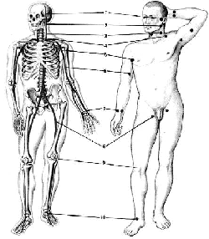Рис. 1. Точки пальцевого прижатия артерий
Прижатие артерии на протяжении, т. е. по кровотоку, ближе к сердцу. Для этого сосуд прижимают в месте, где та или иная артерия лежит не очень глубоко и ее удается прижать к кости. В указанных точках можно определить пульсацию артерий при ощупывании пальцами (рис. 2).
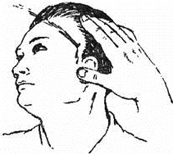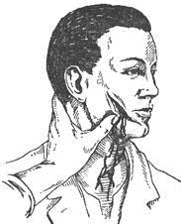
Рис. 2. Способы прижатия артерий головы
При кровотечении в области лица и волосистой части головы нужно прижать подчелюстную и височную артерии.
В случае кровотечения на шее прижимают сонную артерию к позвоночнику у внутреннего края грудино – ключично - сосцевидной мышцы.
Давящая повязка в области шеи накладывается таким образом, чтобы с неповрежденной стороны кровообращение сохранялось (рис. 3).
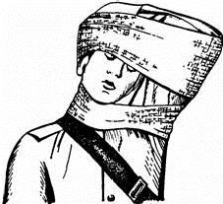Рис. 3. Наложение давящей повязки в области шеи
Кровотечение у основания верхней конечности останавливается путем прижатия подключичной артерии в надключичной области (рис 4).
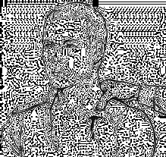Рис. 4. Прижатие артерии в надключичной области
Плечевую артерию прижимают к кости плеча по краю двуглавой мышцы (рис. 5).
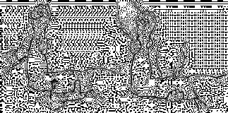Рис. 5. Прижатие плечевой артерии.
Кровотечение в области предплечья и кисти можно остановить при вкладывании в локтевой сгиб валика и максимальном сгибании руки в локтевом суставе.
Артерии голени прижимают в подколенной ямке, предварительно подложив в нее мягкий валик и максимально согнув ногу в коленном суставе. В случае артериального кровотечения в области нижней конечности прижимают бедренную артерию в паху или у внутреннего края четырехглавой мышцы (рис.6).
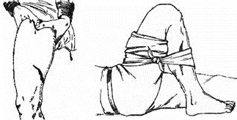Рис. 6. Прижатие бедренной артерии
Для успешной остановки кровотечения артериальный сосуд необходимо сдавливать мякотью двух–четырех пальцев. Такой метод остановки кровотечения применяется как кратковременная мера. Ее необходимо дополнить быстрым наложением жгута.
Наложение жгута является основным способом временной остановки кровотечения на поле боя при ранении крупных артериальных сосудов конечности.
Для этого используется резиновый ленточный жгут. Он состоит из резиновой ленты длиной 1–1,5м, к одному концу которой прикреплена металлическая цепочка, а к другому – крючок.
Перед наложением жгут растягивают, затем обматывают им 2–3 раза вокруг конечности так, чтобы витки ложились рядом. Концы жгута закрепляют с помощью цепочки и крючка или завязывают узлом (рис.7).
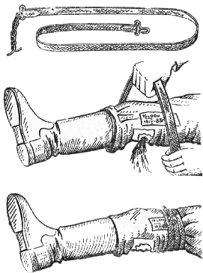Рис. 7. Способ наложения жгута
Жгут накладывают выше раны (ближе к сердцу) непосредственно на одежду, либо место предстоящего наложения жгута обертывают несколькими слоями бинта или другого материала. Важно, чтобы жгут не был наложен чересчур слабо или слишком туго. Жгут на голое тело не накладывается.
При слабом наложении жгута артерии пережимаются не полностью, и кровотечение продолжается. В связи с тем, что вены пережаты жгутом, конечность наливается кровью, кожа ее становится синюшной и кровотечение может усилиться. При сильном сдавливании конечности жгутом травмируются нервы, что может привести к параличу конечности.
Правильное наложение жгута приводит к остановке кровотечения и побледнению кожи конечности. Степень сдавливания конечности жгутом определяется по пульсу на артерии ниже места его наложения.
Если пульс исчез, значит, артерия оказалась сдавленной жгутом. Конечность, на которую наложен жгут, следует тепло укутать.
Жгут, который наложен, нельзя держать продолжительное время. Оно не должно превышать 1 часа иначе может наступить омертвение конечности. Поэтому на повязке или на коже делают несмываемым карандашом надпись, указывающую время наложения жгута. Для этой цели можно использовать записку.
Если через час раненый не доставлен в перевязочную или операционную для окончательной остановки кровотечения, следует временно ослабить жгут.
Для этого прижимают пальцами артерию выше места наложения жгута, затем медленно, чтобы поток крови не вытолкнул образовавшийся тромб, жгут распускают на 5–10 мин и вновь затягивают его. Временное ослабление жгута таким способом повторяют через каждый час, пока пострадавший не получит хирургическую помощь. За раненым со жгутом необходимо наблюдение, так как жгут может ослабнуть, что приведет к возобновлению кровотечения. Жгут на сонной артерии не ослабляется.
При наложении жгута нередко допускают серьезные ошибки:
-накладывают жгут без достаточных показаний — его следует применять лишь в случаях сильного артериального кровотечения, которое невозможно остановить другими способами;
-жгут накладывают на обнаженную кожу, что может вызвать ее ущемление и даже омертвение;
-неправильно выбирают места для наложения жгута — его надо накладывать выше (нейтральнее) места кровотечения;
-неправильно затягивают жгут (слабое затягивание усиливает кровотечение, а очень сильное — сдавливает нервы).
При отсутствии жгута для временной остановки кровотечения можно использовать подручные материалы веревку, ремень, скрученный носовой платок и т. п.
Подручными средствами конечность перетягивают так же, как резиновым жгутом, либо делают закрутку, конец которой прибинтовывают к конечности (рис. 8).
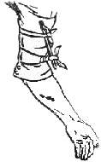Рис.8. Способ наложения закрутки
На мелкие кровоточащие артерии и вены накладывается давящая повязка: рана накрывается несколькими слоями стерильной марли, бинта или подушечки из индивидуального перевязочного пакета. Поверх стерильной марли кладется слой ваты и накладывается круговая повязка, причем перевязочный материал, плотно прижатый к ране, сдавливает кровеносные сосуды и способствует остановке кровотечения.
Кровотечение из мелких ран и капиллярное удается остановить наложением давящей стерильной повязки. В целях лучшего сдавливания сосудов ватно-марлевая подушечка ППИ или стерильная повязка накладывается на кровоточащую рану в виде тампона. Для временной остановки кровотечения на туловище пригоден лишь этот способ, так как другие неприемлемы.
Венозное кровотечение останавливается наложением давящей стерильной повязки. В зияющий просвет повреждённых вен может попасть воздух и вызвать воздушную эмболию (воздушный тромб). Поэтому особо опасно венозное кровотечение в районе головы, которое может вызвать мгновенную смерть. По этой причине венозное кровотечение требует мгновенного прижатия тампоном и при этом запрещается вытаскивать застрявшие предметы из раны.
При носовых кровотечениях пострадавшего следует усадить, положить на переносицу холодную примочку, сжать пальцами ноздри на 4 - 5 мин.
Если кровотечение не останавливается, необходимо аккуратно ввести в кровоточащую ноздрю плотный тампон из марли или ваты, смоченный в 3% растворе перекиси водорода, оставляя снаружи конец марлевой полоски (ваты), за который через 2,0 - 2,5 ч можно вынуть тампон. При невозможности остановки кровотечения пострадавшего необходимо доставить в медпункт (в положении "сидя") или вызвать к нему медперсонал.
Борьба с инфекцией
Все раны, кроме хирургических, являются инфицированными. Нельзя отрывать от раны прилипшую одежду; ее надо осторожно обстричь ножницами. После остановки кровотечения кожа вокруг раны обрабатывается раствором йода, бриллиантовой зелени, перекисью водорода, любым спиртовым раствором водкой или одеколоном. Ватным или марлевым тампоном, смоченном одной из этих жидкостей, кожу смазывают от края раны снаружи на 2 см. Не следует заливать их в рану, так как это, во-первых, усилит боль, а во-вторых, повредит ткани внутри раны и замедлит процесс заживления. Рану нельзя промывать водой, засыпать порошками, накладывать на нес мазь, нельзя непосредственно на раневую поверхность прикладывать вату — все это способствует развитию инфекции в ране. Если в ране находится инородное тело, ни в коем случае не следует его извлекать. При необходимости можно промыть рану свежим раствором марганцовки розового цвета с хорошо растворёнными кристаллами или мылом детским в случае капиллярного кровотечения. Рана обрабатывается чистыми руками.
После завершения всех манипуляций рана закрывается стерильной повязкой. При отсутствии стерильного материала чистый кусок ткани проведите над открытым пламенем несколько раз, потом нанесите йод на то место повязки, которое будет соприкасаться с раной.
Борьба с болью.
Одним из опасных осложнений ран является болевой шок, сопровождающийся нарушением функций жизненно важных органов. Имеются некоторые способы борьбы с ним.
Все действия должны быть щадящими.
Производить иммобилизацию, при необходимости.
Прежде чем приступить к обработке раны, ее нужно обнажить. При этом верхнюю одежду в зависимости от характера раны, погодных и местных условий или снимают, или разрезают. Сначала снимают одежду со здоровой стороны, а затем — с пораженной. В холодное время года во избежание охлаждения, а также в экстренных случаях при оказании первой помощи пораженным, находящимся в тяжелом состоянии одежду разрезают в области раны.
Для профилактики шока раненому вводят шприц-тюбиком противоболевое средство, а при его отсутствии, в случае если нет проникающего ранения живота, дают таблетку обезболивающего.
Дать обильное подсоленное питьё, горячий чай или кофе с сахаром, кроме случаев ранения живота.
Вести успокаивающий, направленный на выживание, разговор.
На область раны накладывать холод.
Спиртное давать в крайнем случае не более 50мг. Детям не давать.
Первая помощь при переломах, вывихах, ушибах.
Переломом называется нарушение целости кости.
Переломы характеризуются:
• резкой болью (усиливается при попытке изменить положение);
• деформацией кости (в результате смещения костных отломков);
• припухлостью места перелома.
Различают открытые (нарушение кожных покровов) и закрытые (кожные покровы не нарушены) переломы.
В первую очередь останавливают кровотечение и накладывают асептическую повязку. Затем пораженной области придают удобное положение и накладывают иммобилизирующую повязку.
Для иммобилизации переломов используются стандартные шины, подручные средства или используют тело пострадавшего.
При транспортной иммобилизации выполнять следующие правила: 1) шина должна охватывать не менее двух суставов (выше и ниже); 2) кость по возможности должна быть в естественном положении; 3) обломки кости не вправлять; 4) чтобы осмотреть место перелома и наложить повязку на рану (в случае открытого перелома), одежду и обувь не снимают, а разрезают; 5) жесткую шину на голое тело не накладывать; 6) при укладывание на носилки помощник поддерживает поврежденное место; 7) нельзя приматывать шину очень туго и следует ослабить бинт при отсутствии пульса за шиной, онемении и т.п.
Оказывающий помощь при переломах (вывихах) должен:
• дать пострадавшему обезболивающие средства;
• при открытом переломе - остановить кровотечение, обработать рану, наложить повязку;
• обеспечить иммобилизацию (создание покоя) сломанной кости стандартными шинами или подручными материалами (фанера, доски, палки и т.п.);
• при переломе конечности накладывать шины, фиксируя, по крайней мере, два сустава - одного выше, другого ниже места перелома (центр шины должен находиться у места перелома);
• при переломах (вывихах) плеча или предплечья зафиксировать травмированную руку в физиологическом (согнутом в локтевом суставе под углом 90°) положении, вложив в ладонь плотный комок ваты или бинта, руку подвесить к шее на косынке (бинте);
• при переломе (вывихе) костей кисти и пальцев рук к широкой шине (шириной с ладонь и длиной от середины предплечья и до кончиков пальцев) прибинтовать кисть, вложив в ладонь комок ваты или бинта, руку подвесить к шее при помощи косынки (бинта);
• при переломе (вывихе) бедренной кости наложить наружную шину от подмышки до пятки, а внутреннюю - от промежности до пятки (по возможности не приподнимая конечность). Транспортировку пострадавшего осуществлять на носилках;
• при переломе (вывихе) костей голени фиксировать коленный и голеностопный суставы пораженной конечности. Транспортировку пострадавшего осуществлять на носилках;
• при переломе (вывихе) ключицы положить в подмышечную впадину (на стороне травмы) небольшой кусочек ваты и прибинтовать к туловищу руку, согнутую под прямым углом;
• при повреждении позвоночника осторожно, не поднимая пострадавшего, подсунуть под его спину широкую доску, толстую фанеру и т.п. или повернуть пострадавшего лицом вниз, не прогибая туловища. Транспортировка только на носилках;
• при переломе ребер туго забинтовать грудь или стянуть ее полотенцем во время выдоха;
• при переломе костей таза подсунуть под спину широкую доску, уложить пострадавшего в положение "лягушка" (согнуть ноги в коленях и развести в стороны, а стопы сдвинуть вместе, под колени подложить валик из одежды). Транспортировку пострадавшего осуществлять только на носилках;
• к месту перелома приложить "холод" (резиновый пузырь со льдом, грелку с холодной водой, холодные примочки и т.п.) для уменьшения боли.
Запрещаются любые попытки самостоятельного сопоставления костных отломков или вправление вывихов.
При травме головы (могут наблюдаться: головная боль, потеря сознания, тошнота, рвота, кровотечение из ушей) необходимо:
• уложить пострадавшего на спину;
• зафиксировать голову с двух сторон мягкими валиками и наложить тугую повязку;
• при наличии раны наложить стерильную повязку;
• положить "холод";
• обеспечить покой;
• при рвоте (в бессознательном состоянии) повернуть голову пострадавшего набок.
При ушибах (характерны боль и припухлость в месте ушиба) необходимо:
• приложить холод к месту ушиба;
• наложить тугую повязку;
• создать покой.
При растяжении связок необходимо:
• зафиксировать травмированную конечность при помощи бинтов, шин, подручных материалов и т.п.;
• обеспечить покой травмированной конечности;
• приложить "холод" к месту травмы.
При сдавливании пострадавшего тяжестью необходимо:
• освободить его из-под тяжести;
• оказать помощь в зависимости от повреждения.
Наложение повязок при различных ранениях.
Для практических занятий рекомендуется выбрать несколько повязок, наиболее применимые для сборов представлены ниже.
Повязки на голову и шею.
Для наложения повязок на голову и шею используют бинт шириной – 10см.
Круговая (циркулярная) повязка на голову. Применяется при небольших повреждениях в лобной, височной и затылочной областях. Круговые туры проходят через лобные бугры, над ушными раковинами и через затылочный бугор, что позволяет надежно удерживать повязку на голове. Конец бинта фиксируется узлом в области лба.
Крестообразная повязка на голову. Повязка удобна при повреждениях задней поверхности шеи и затылочной области (рис. 1). Сначала накладывают закрепляющие круговые туры на голове. Затем ход бинта ведут косо вниз позади левого уха на заднюю поверхность шеи, по правой боковой поверхности шеи, переходят на шею спереди, ее боковую поверхность слева и косо поднимают ход бинта по задней поверхности шеи над правым ухом на лоб. Ходы бинта повторяют необходимое количество раз до полного закрытия перевязочного материала покрывающего рану. Повязку заканчивают круговыми турами вокруг головы (рис. 9).
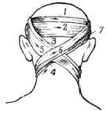
Повязка «чепец». Простая, удобная повязка, прочно фиксирует перевязочный материал на волосистой части головы (рис. 10).
Отрезок бинта (завязку) длиной около 0,8 м помещают на темя и концы его опускают вниз кпереди от ушей. Раненый или помощник удерживает концы завязки натянутыми. Выполняют два закрепляющих круговых тура бинта вокруг головы. Третий тур бинта проводят над завязкой, обводят его вокруг завязки и косо ведут через область лба к завязке на противоположной стороне. Вновь оборачивают тур бинта вокруг завязки и ведут его через затылочную область на противоположную сторону. При этом каждый ход бинта перекрывает предыдущий на две трети или на половину. Подобными ходами бинта закрывают всю волосистую часть головы. Заканчивают наложение повязки круговыми турами на голове или фиксируют конец бинта узлом к одной из завязок. Концы завязки связывают узлом под нижней челюстью.
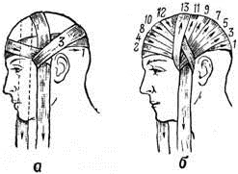Рис. 10. Повязка «чепец»
Повязка на один глаз – монокулярная (рис. 11). Вначале накладывают горизонтальные закрепляющие туры вокруг головы. Затем в области затылка бинт ведут вниз под ухо и проводят косо вверх по щеке на пострадавший глаз. Третий ход (закрепляющий) делают вокруг головы. Четвертый и последующие ходы чередуют таким образом, чтобы один ход бинта шел под ухо на пораженный глаз, а следующий являлся закрепляющим. Бинтование заканчивают круговыми ходами на голове.
Повязка на правый глаз бинтуется слева направо, на левый глаз - справа налево.
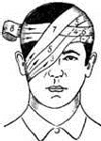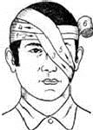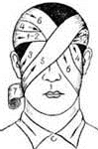
а – монокулярная повязка на правый глаз; б – монокулярная повязка на левый глаз; в – бинокулярная повязка на оба глаза
Повязка на оба глаза – бинокулярная (рис. 11 в). Начинается круговыми закрепляющими турами вокруг головы, затем так же, как и при наложении повязки на правый глаз. После чего ход бинта ведут сверху вниз на левый глаз. Затем бинт направляют под левое ухо и по затылочной области под правое ухо, по правой щеке на правый глаз. Туры бинта смещаются книзу и к центру. С правого глаза ход бинта возвращается над левым ухом на затылочную область, проходит над правым ухом на лоб и снова переходит на левый глаз. Повязку заканчивают круговыми горизонтальными турами бинта через лоб и затылок.
Неаполитанская повязка на область уха. Ходы бинта соответствуют ходам при наложении повязки на глаз, но проходят выше глаза на стороне бинтуемого уха (рис. 12).
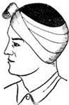Рис.12. Неаполитанская повязка на область уха
Косыночная повязка на голову. Основание косынки располагают в области затылка, верхушку спускают на лицо. Концы косынки связывают на лбу. Верхушку заворачивают над связанными концами кверху и укрепляют английской булавкой (рис. 13).
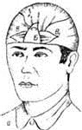Рис. 13. Косыночная повязка на голову
Повязка на шею. Накладывается круговым бинтованием. Для предупреждения ее соскальзывания вниз, круговые туры на шее комбинируют с турами крестообразной повязки на голове (рис. 14).
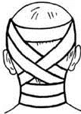Рис. 14. Циркулярная повязка на шею,
укрепленная крестообразными ходами на голове
Повязки на верхнюю конечность.
Возвращающаяся повязка на палец. Применяют при повреждениях и заболеваниях пальца, когда необходимо закрыть конец пальца (рис. 15). Ширина бинта – 5 см.
Бинтование начинают по ладонной поверхности от основания пальца, огибают конец пальца и по тыльной стороне ведут ход бинта до основания пальца. После перегиба бинт ведут ползучим ходом до конца пальца и спиральными турами бинтуют по направлению к его основанию, где закрепляют.
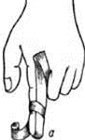Рис. 15. Возвращающаяся повязка на палец
Спиральная повязка на палец (рис.16). Большинство повязок на кисть начинается с круговых закрепляющих ходов бинта в нижней трети предплечья непосредственно над запястьем. Бинт ведут косо по тылу кисти к концу пальца и, оставляя кончик пальца открытым, спиральными ходами бинтуют палец до основания. Затем снова через тыл кисти возвращают бинт на предплечье. Бинтование заканчивают круговыми турами в нижней трети предплечья.
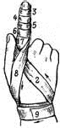Рис.16. Спиральная повязка на палец
Крестообразная повязка на кисть (рис.17). Закрывает тыльную и ладонную поверхности кисти, кроме пальцев, фиксирует лучезапястный сустав, ограничивая объем движений. Ширина бинта – 10 см.
Бинтование начинают с закрепляющих круговых туров на предплечье. Затем бинт ведут по тылу кисти на ладонь, вокруг кисти к основанию второго пальца. Отсюда по тылу кисти бинт косо возвращают на предплечье. Для более надежного удержания перевязочного материала на кисти, крестообразные ходы дополняют круговыми ходами бинта на кисти. Завершают наложение повязки круговыми турами над запястьем.
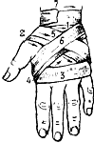Рис. 17. Крестообразная (восьмиобразная) повязка на кисть
Спиральная повязка на предплечье (рис. 18). Для наложения повязки используют бинт шириной 10 см. Бинтование начинают с круговых укрепляющих туров в нижней трети предплечья и нескольких восходящих спиральных туров. Поскольку предплечье имеет конусовидную форму, плотное прилегание бинта к поверхности тела обеспечивается бинтованием в виде спиральных туров с перегибами до уровня верхней трети предплечья. Для выполнения перегиба нижний край бинта придерживают первым пальцем левой руки, а правой рукой делают перегиб по направлению к себе на 180 градусов.
Верхний край бинта становится нижним, нижний – верхним. При следующем туре перегиб бинта повторяют. Повязку фиксируют циркулярными турами бинта в верхней трети предплечья.
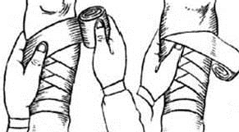 Рис.18. Спиральная восходящая повязка с перегибами на предплечье (техника выполнения перегибов бинта)
Косыночная повязка для подвешивания верхней конечности (рис. 19). Применяется для поддержания поврежденной верхней конечности после наложения мягкой повязки или повязки транспортной иммобилизации.
Поврежденная рука сгибается в локтевом суставе под прямым углом. Под предплечье подводят развернутую косынку так, чтобы основание косынки проходило вдоль оси тела, середина ее находилась несколько выше предплечья, а верхушка – за локтевым суставом и над ним. Верхний конец косынки проводят на здоровое надплечье. Нижний конец заводят на надплечье поврежденной стороны, закрывая предплечье спереди нижней меньшей частью косынки. Концы косынки связывают узлом над надплечьем. Верхушку косынки обводят вокруг локтевого сустава и фиксируют булавкой к передней части повязки.
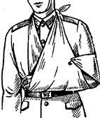 Рис.19. Косыночная повязка для подвешивания верхней конечности
Первая реанимационная помощь.
Определение наличия пульса, самостоятельного дыхания, реакции зрачков на свет, сознания.
Определить наличие пульса на сонной артерии: если пульс есть, пострадавший жив.
Прислушаться к дыханию, установить наличие или отсутствие движений грудной клетки: если движение грудной клетки есть, пострадавший жив.
Определить реакцию зрачков на свет, приподнимая верхнее веко обоих глаз: если зрачки на свету сужаются, пострадавший жив.
К реанимации можно приступать только при отсутствии признаков жизни.
Искусственное дыхание
Если было утопление, то удалить воду из лёгких.
Обеспечить проходимость верхних дыхательных путей. С помощью марли (платка) удали круговым движением пальцев из полости рта слизь, кровь, иные инородные предметы. Ослабить тесную одежду (галстук, ворот, брючный ремень и т.п.)
Если было утопление, то удалить воду из лёгких.
Запрокинуть голову пострадавшего (приподнять подбородок, удерживая шейный отдел позвоночника). Не выполнять при подозрении на перелом шейного отдела позвоночника.
Зажать нос пострадавшего большим и указательным пальцами. Используя устройство для искусственной вентиляции легких типа «рот-устройство-рот», герметизировать полость рта, произвести два максимальных, плавных выдоха ему в рот. Дать две-три секунды на каждый пассивный выдох пострадавшего. Контролировать, приподнимается ли грудь пострадавшего при вдохе и опускается ли при выдохе.
Закрытый (непрямой) массаж сердца.

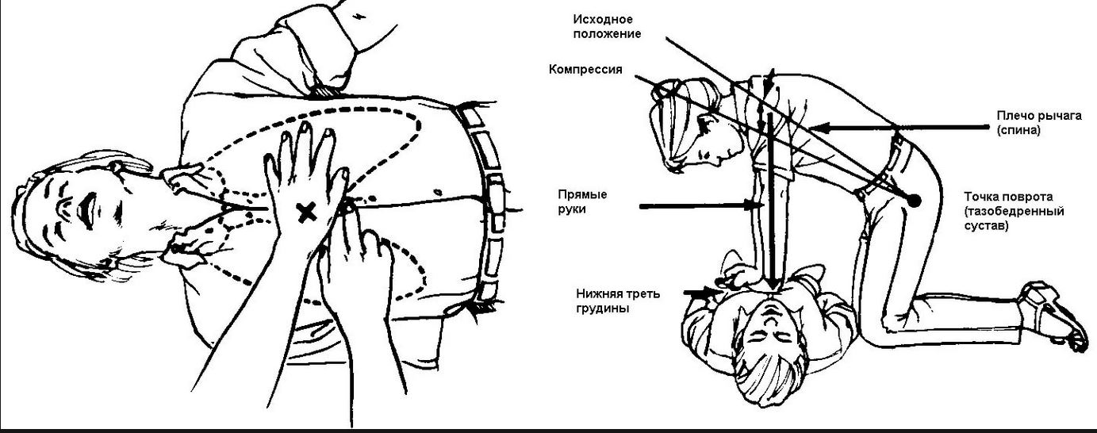

Определить точку компрессии на два поперечных пальца выше мечевидного отростка, строго по центру вертикальной оси.
Положить основание ладони на точку компрессии.
Компрессии проводить строго вертикально по линии, соединяющей грудину с позвоночником. Компрессии выполнять плавно, без резких движений, тяжестью верхней половины своего тела. Глубина продавливания грудной клетки должна быть не менее 3-4 см.
На 2 вдоха производить 30 надавливаний
Детям грудного возраста массаж производят ладонными поверхностями второго и третьего пальцев; подросткам — ладонью одной руки; у взрослых упор делается на основание ладоней, большой палец направлен на голову (на ноги) пострадавшего, пальцы приподняты и не касаются грудной клетки.
Контролировать пульс на сонной артерии, реакцию зрачков на свет (определение эффективности реанимационных мероприятий).
Проводить закрытый массаж сердца нужно только на твердой поверхности!

